1.

 | VOH | VOL | VIH | VIL | VM | NMH | NML
a) | 3.1v | 0.18v | 1.4v | 0.7v | 1.25v | 1.7v | 0.52v
b) | 3.1v | 0.38v | 2v | 1v | 1.83v | 1.1v | 0.62v
c) | 2.59v | 0v | 2.35v | 1.1v | 1.56v | 0.24v | 1.1v
d) | 3v | 0.1v | 1.4v | 1.2v | 1.1v | 1.6v | 1.1v

a)
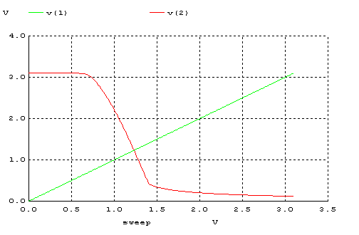
b)
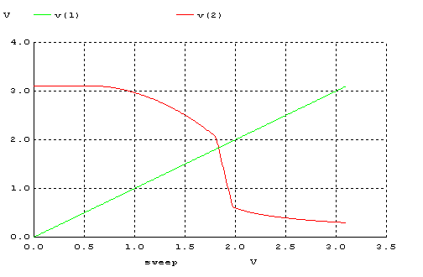

c)
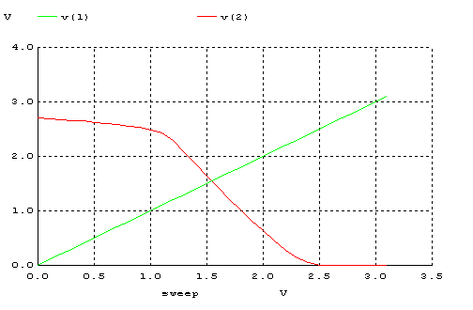
d)
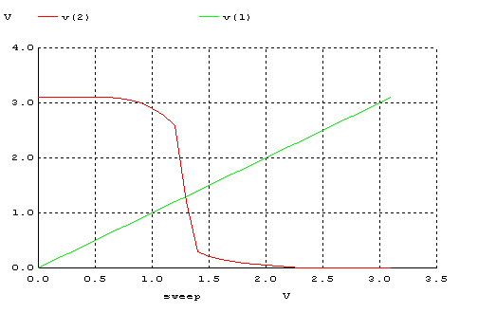

2.

 | tr | tf | tpLH | tpHL | td
a) | 2ns | 0.39ns | 0.77ns | 0.14ns | 0.455ns
b) | 0.51ns | 0.5ns | 0.15ns | 0.32ns | 0.235ns
c) | 0.38ns | 1.7ns | 0.3ns | 0.15ns | 0.225ns
d) | 0.55ns | 0.48ns | 0.55ns | 0.25ns | 0.4ns

a)
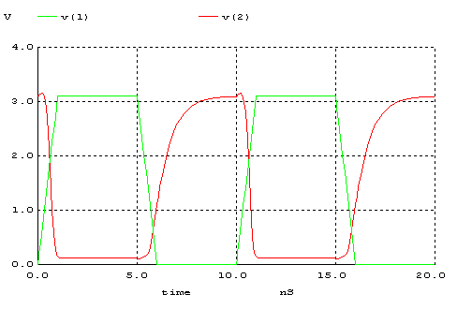
b)
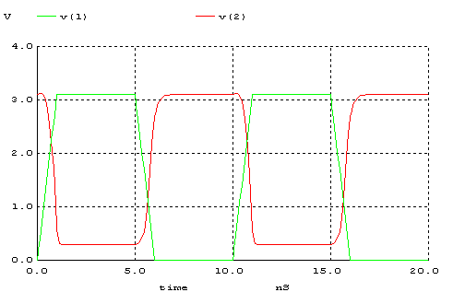

c)
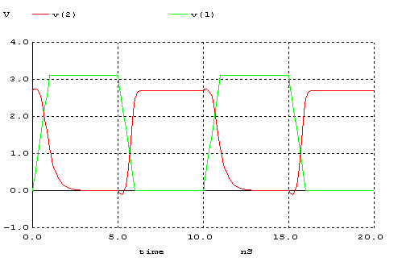
d)
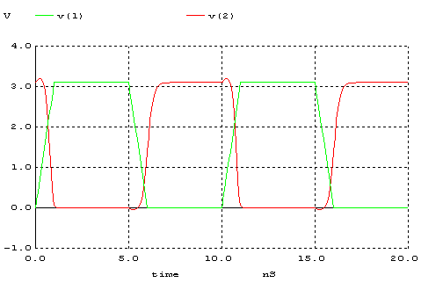

3.
a) d şıkkında kullandığımız devre tersleyici için en iyi sonuçları vermektedir. Çünkü ideal tersleyicide rail to rail salınım yapılır. Dolayısıyla noise magrin değerleri büyüktür. Vm gerilimi NMH ile NML arasındaki sınırda bulunur.
İncelediğimiz grafikler içinde noise margin değerleri en büyük olan grafik d şıkkında bulduğumuz grafiktir. Ayrıca Vm noktası hem NMH ye hem de NML ye oldukça yakındır.

b) Şekil-1 de verilen devreler simetrik değildir. PMOS ve NMOS transistörlerin dirençleri farklıdır. PMOS un direnci daha büyüktür. (W/L)p , (W/L)n den daha büyük tutulmalıdır. Böylece PMOS un direnci NMOS un direncine yakın bir değer alabilir, ve her iki transistör de aynı akımı sürerler. Bu şekilde simetri sağlanabilir.

4.
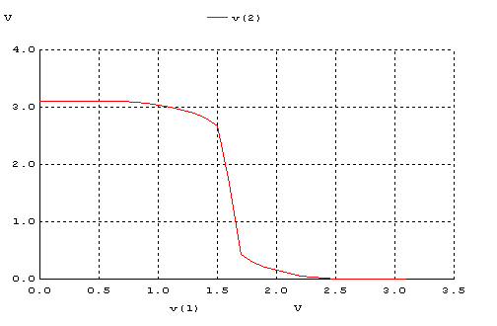
(W/L)n = 1.5, (W/L)p = 4.5 olarak bulunmuştur. Yani PMOS un oranı NMOS’unkinin 3 katıdır. Ayrıca NRD (drain difüzyonu) ve NSR (source difüzyonu) değerleri arasında da 3 katlık bir oran vardır. Bahsedilen parametreler aygıt büyüklüğüyle birebir orantılıdır. Buradan PMOS transistor ün daha büyük olduğu çıkarılabilir.
(W/L)p oranının (W/L)n oranına göre büyütülmesi sonucu simetrik VTC grafiği elde edilmiştir.

